FASES REQUERIMIENTO DE SOFTWARE

1. DESCRIPCION GENERAL DEL REQUERIMIENTO 2
2. FASE DE FORMALIZACIÓN 3
3. ANALISIS DE REQUISITOS Y REQUERIMIENTOS 4
5. LEVANTAMIENTO DEL REQUERIMIENTO DETALLADO 8
6. DISEÑO DE LA ARQUITECTURA DE SOLUCION 10

DESCRIPCION GENERAL DEL REQUERIMIENTO

PROYECTO | Abogabot
Nombre Requerimiento: | Aplicación web para abogabot
Fecha Solicitud: | 21/02/2022
Responsable(s) Solicitud: | Rodrigo Martínez
Dependencia(s) Solicitante: | Martínez Consultoría S.A de C.V
Responsable Funcional designado por el equipo de desarrollo de software: | Fernando Aldana

FASE DE FORMALIZACIÓN

Descripción de la Solicitud
Usuario Solicitante
- Automatizar las demandas de sus clientes, esto lo harán a través de una página web llenando un formulario.

- Al momento de llenar el formulario se manda al proceso de pago para finalizar la transacción.

- Para dar seguimiento a su demanda, el cliente crea una cuenta en la plataforma y verá el seguimiento de cada una de las actualizaciones del proceso legal.

- El administrador del sitio recibe la notificación de una nueva demanda y con los datos llenados del formulario se crea automáticamente el documento legal en formato word para empezar el proceso.

- El administrador recibe el pago y debe de ser capaz de verlo en un dashboard para ver la cantidad de ingresos recibidos.

- El administrador actualiza el proceso de la demanda y agrega comentarios en cada paso del proceso.

- Al usuario le llegan correos de notificación para saber el avance de su proceso.

- La página debe de ser responsive para poderla ver desde el celular.

- La preferencia de colores del cliente es azul marino y blanco, pero acepta propuestas.
Líder Funcional
El usuario solicita lo siguiente:
Un formulario en el cual los usuarios puedan registrar sus demandas y enviarlas a la pagina
Un proceso de pago para el usuario

Una aplicación web responsive

FIRMAS DE ACEPTACIÓN:

Rodrigo Martínez ____________ Fernando Giovani Aldana Ramos
Nombre Responsable Solicitud Nombre Líder OTI
Dependencia Solicitante Oficina Tecnologías de la Información

ANALISIS DE REQUISITOS Y REQUERIMIENTOS

Fecha Inicio | 21/02/2022 |  | Fecha Final | 25/02/2022
Modelamiento de Negocio
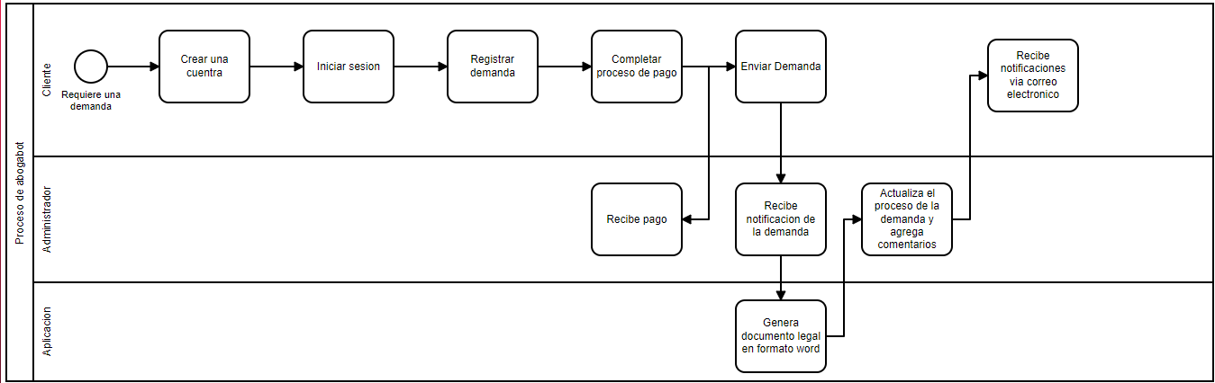

Términos de Referencia
Alcance de la solución | Incluye:  - Formulario de automatización de demanda  - Interfaz de actualización de proceso de demandas  - Creación de cuentas de usuario  - Login  - Notificación vía correo electrónico a usuarios  - Responsive  - Proceso de pago  No incluye:  - Capacitación de super usuario  - Mantenimiento  - Validaciones de pago
Requerimientos Funcionales y criterios de aceptación y | - Contará con un formulario para el registro de demandas  - Dashboard para ver la cantidad de ingresos recibidos  - Proceso de pago de usuarios  - Sistema de cuentas con inicio de sesión  - Seguimiento de demandas a través de interfaz para usuarios.
Requerimientos no Funcionales y de calidad | - Los datos solo podrán ser modificados por usuarios autorizados (Administrador)  - El software funciona offline  - La información de los registros se guarda en diferentes servidores  - Los datos de la aplicación deberán estar guardados en un sistema gestor de base de datos para futuras consultas.
Interesados en la solución
  Nombre/Rol/Perfil | Descripción
  Fernando Aldana/Programador /Fullstack | Responsable de desarrollador y cumplir con los requerimientos solicitados por el usuario.
Requisitos Técnicos | Tipo de Desarrollo | Web Escritorio Móvil Servicio Web  Servicio Windows Otro:__________________
Requisitos Técnicos | Base de Datos | Oracle  SQL Server  MySQL  MongoDB  Otro:__________________ |  |  | Versión  _______  _______  _______  _______  _______  _______
Requisitos Técnicos | Lenguaje | C#  VB  PHP  Java  JavaScript  Otro:___________________ |  |  | Versión  _______  _______  _______  _______  _______  _______  _______
Viabilidad Técnica | Luego de adelantado el análisis de los requisitos y requerimientos es viable proponer una solución técnica para esta solicitud: SI (X) NO ( )

FIRMAS DE ACEPTACIÓN:
Nombre | Dependencia | Teléfono | Firma

